26.2.24
KURSK: Η ΤΕΛΕΥΤΑΙΑ ΑΠΟΣΤΟΛΗ
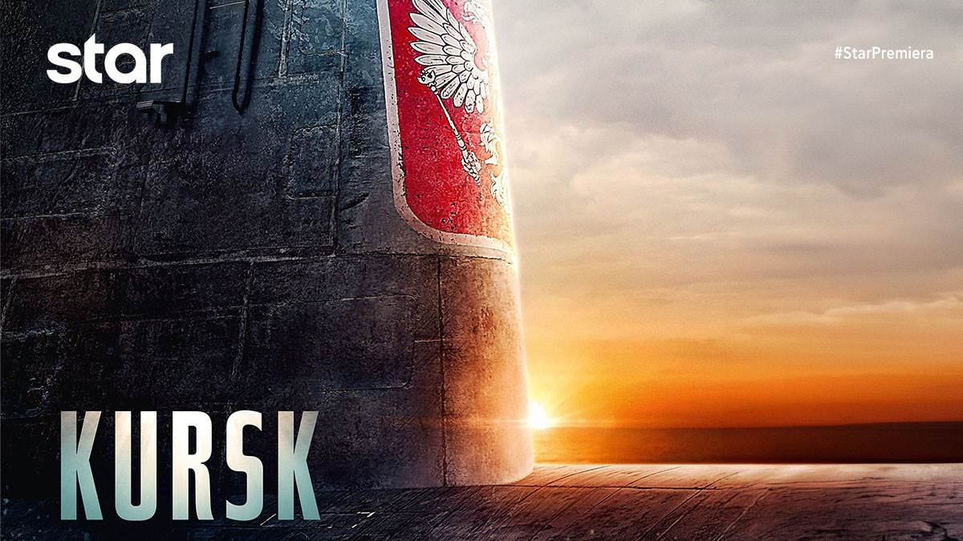
σε Α΄ΤΗΛΕΟΠΤΙΚΗ ΠΡΟΒΟΛΗ-Δευτέρα 26.2.24
KURSK: Η ΤΕΛΕΥΤΑΙΑ ΑΠΟΣΤΟΛΗ (KURSK)
Δραματική περιπέτεια, Δευτέρα 26 Φεβρουαρίου στις 23:45
σε Α’ Τηλεοπτική Προβολή από το Star

Η ταινία είναι εμπνευσμένη από την αξέχαστη αληθινή ιστορία του K-141 KURSK, ενός ρωσικού πυρηνικού υποβρυχίου, που βυθίστηκε στη θάλασσα του Μπάρεντς, τον Αύγουστο του 2000. Μια απλή ναυτική άσκηση, που, όμως, είχε τραγική κατάληξη, με τη ρωσική κυβέρνηση να αρνείται για πέντε μέρες τη βοήθεια από τις ξένες κυβερνήσεις, προτού τελικά συμφωνήσει να δεχθεί τη συνδρομή της βρετανικής και της νορβηγικής κυβέρνησης…
Πρωταγωνιστεί ο βραβευμένος με Όσκαρ Α΄ Αντρικού ρόλου Κόλιν Φερθ (Ο Λόγος του Βασιλιά) μαζί με ένα εντυπωσιακό καστ, που συμπεριλαμβάνει τον Ματίας Σένερτς (Το Κορίτσι από τη Δανία), τη Λέα Σεϊντού (Αστακός) και τον Μαξ Φον Σίντοφ (Η Έβδομη Σφραγίδα).
ΣΚΗΝΟΘΕΣΙΑ: Τόμας Βίντερμπεργκ
ΠΑΙΖΟΥΝ: Κόλιν Φερθ, Ματίας Σένερτς, Λέα Σεϊντού, Μαξ Φον Σίντοφ, Πίτερ Σιμόνισεκ

Δείτε το trailer της ταινίας KURSK: Η ΤΕΛΕΥΤΑΙΑ ΑΠΟΣΤΟΛΗ (KURSK) εδώ: https://youtu.be/F4eYQTR5Fls

https://www.star.gr/tv/tainies/kursk-i-teleutaia-apostoli-kursk

Καλή εβδομάδα
Γραφείο Τύπου & Επικοινωνίας

